CURSO DE MATEMÁTICA
PARA OS PROFESSORES DO
ENSINO MÉDIO

Uso do computador em Matemática

Aluno: Airton Camilo Corrêa Junior
E-mail: airtonjr@hotmail.com

Prof. Dr. Milton Procópio de Borba
Departamento de Matemática
CCT - UDESC – JOINVILLE

setembro de 2008

O jogo das estacas.

O que o aluno poderá aprender com esta aula:
• Encontrar a expressão que define uma função dada.
• Encontrar o valor da função em um ponto.
• Fazer esboço do gráfico de uma função.
• Trabalhar com resolução de problemas.

Duração das atividades
De duas a três aulas de 40 minutos.

Conhecimentos prévios do aluno
• Conhecimentos sobre o conceito e o gráfico de funções do 2º grau;

Avaliação:
O professor deverá avaliar a participação dos alunos e a devida utilização do jogo das estacas para encontrar a expressão que define a função pedida. A tabela construída e os gráficos também fazem parte da avaliação.

Estrutura Curricular:
Ensino Médio - Funções

Estratégias e recursos da aula:
Nesta aula iremos trabalhar com um famoso jogo de lógica conhecido como jogo das estacas. No decorrer da aula iremos propor algumas questões que auxiliarão no cumprimento dos objetivos da aula. É importante para o processo de avaliação que os alunos registrem suas respostas por escrito, para uma futura mediação dos conteúdos trabalhos nesta aula. Comece a aula propondo a seus alunos que acessem ao site do jogo das estacas ou “peg puzzle”: http://nlvm.usu.edu/es/nav/frames_asid_182_g_2_t_1.html?from=grade_g_2.html
O objetivo do jogo é trocar as estacas da esquerda (vermelhas) com as da direita (azuis) movendo uma de cada vez. Movem-se as estacas dando um clique sobre elas com o botão esquerdo do mouse e arrastando-as a um lugar vazio. Uma estaca vermelha poderá mover-se para um lugar vazio imediatamente a sua direita, ou saltar sobre uma estaca azul e ocupar a posição imediatamente a direita da estaca azul, estando esta posição vazia. Da mesma maneira poderão andar as estacas azuis só que da direita para a esquerda. O jogo termina quando se cumpre o objetivo de trocar a posição das estacas ou quando é impossível movimentar as estacas. É possível jogar este jogo com 2, 4, 6 e 8 estacas. Inicialmente, deixe que os alunos movimentem livremente as estacas para se familiarizarem com os tipos de movimentos possíveis. Em seguida, peça aos alunos que completem o jogo com 2, 4, 6 e 8 estacas e preencham a tabela abaixo, indicando a quantidade de movimentos necessários para se completar o jogo:
Número de estacas | Número de movimentos
2
4
6
8

Provavelmente, os alunos terão maior dificuldade para perceber como resolver o problema no caso de 6 e 8 estacas. Perguntas, como as que se seguem, podem ajudá-los a alcançar o objetivo do jogo: O que acontece quando colocamos duas estacas da mesma cor juntas? Na situação abaixo, qual a estaca que devemos mover? Por quê?
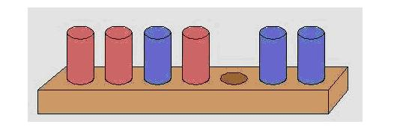

Proponha aos alunos as seguintes questões:
Quantos movimentos são necessários para trocar 10 estacas (5 vermelhas e 5 azuis) de posição? E se forem 12 estacas?
Encontre uma expressão que relaciona o número de movimentos com o número de estacas.
Professor, peça aos alunos para completarem a tabela abaixo:

Número de Estacas | Número de estacas da mesma cor | Número de movimentos
2
4
6
8
10
12
50
2n

Professor, caso os alunos tenham muita dificuldade em encontrar a relação, sugira, como dica inicial, que somem 1 aos números de movimentos encontrados, e relacionem este resultado ao número de estacas.
Persistindo a dificuldade, faça a tabela no quadro com a ajuda dos alunos levando-lhes a perceber que:

Número de Estacas | Número de estacas da mesma cor | Número de movimentos
2 | 1 | 3 = 4 - 1 = 2² - 1 = (1+1)² - 1
4 | 2 | 8 = 9 - 1 = 3² - 1= (2+1)² - 1
6 | 3 | 15 = 16 - 1 = 4² - 1 = (3+1)² -1
8 | 4 | 24 = 25 - 1 = 5² - 1 = (4+1)² -1
10 | 5 | (5+1)² -1 = 36 -1 = 35
12 | 6 | (6+1)² -1 = 49 -1 = 48
50 | 25 | (25+1)² -1 = (26)² -1
2n | n | (n + 1)² – 1 = n² + 2n

Chamando de n o número que aparece em negrito e dentro dos parênteses na coluna do número de estacas, e M o número de movimentos, qual será a expressão que relaciona M com n?
Qual é o número de movimentos para n = 15?
Existe certa quantidade de estacas para a qual o número de movimentos necessários é igual a 30?
Se existir, qual é o valor de n?
Peça aos alunos para justificarem o fato de M ser uma função de n. Agora pergunte aos alunos qual é o domínio e a imagem desta função? Qual é o gráfico desta função considerando n até 10? (Peça para que eles façam este num papel quadriculado). Cuidado, fique atento com relação ao gráfico dos alunos! Este é um gráfico de pontos isolados uma vez que o domínio é o conjunto dos naturais! Está função M(n) é a função que relaciona o número de Movimentos ao número de estacas? Os alunos perceberão que a função M encontrada ainda não responde a questão proposta. Uma vez que M ainda não está em função do número de estacas. Pergunte aos alunos se eles têm alguma idéia de como fazer isto? Peça para que eles observem que o número n é o número de estacas dividido por dois.
Persistindo a dúvida, leve os alunos a perceberem que se chamarem o número de estacas de x e n = x/2, então M(x) pode ser encontrado substituindo n por x/2 na expressão de M(n).
Parte Final da Avaliação:
A avaliação poderá ser complementada com perguntas envolvendo a expressão que define a função, tais como:
É possível encontrar o número de movimentos para 16 estacas? Para 100 movimentos existe uma certa quantidade de estacas correspondentes ?
Peça aos alunos para encontrarem uma expressão para M(x), seu domínio e sua imagem.
Existe alguma função f cujo domínio é o conjunto dos números reais e a imagem contenha a imagem da função M(x)? Qual é o gráfico desta função? Peça aos alunos para fazerem o gráfico desta função no programa Geogebra.
Para isto, no campo entrada digite f(x) = e a expressão correspondente a função a qual se deseja fazer o gráfico. Depois, basta teclar enter e visualizar o gráfico da função.
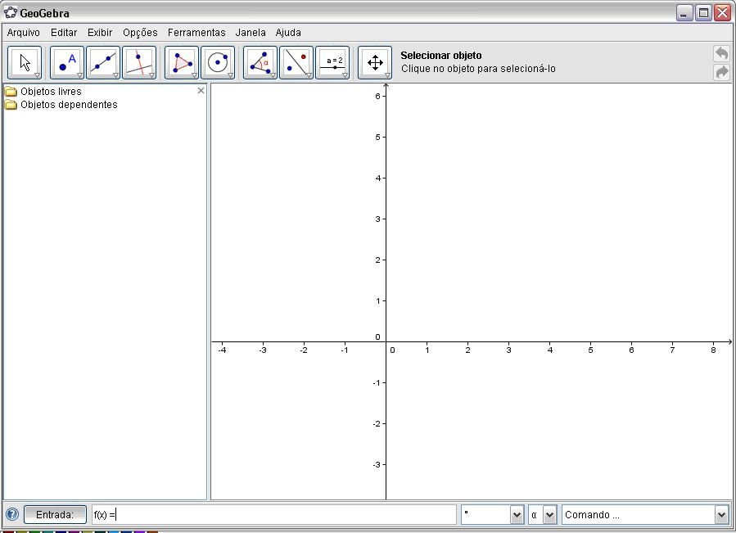
Obs.: Para digitar potências no campo entrada do Geogebra basta utilizar o símbolo ^. Assim, x² deve ser escrito como x^2.
A divisão é indicada pelo símbolo / . Assim a divisão de x por 2 deve ser escrita como x/2.

Logo após Escolher o segundo ícone ➔ Novo ponto
Marcar no eixo horizontal
Escolher o quarto ícone ➔ Reta Perpendicular
Clicar no ponto A e depois no eixo horizontal.
Escolher o segundo ícone ➔ Interseção de dois objetos
Clicar no cruzamento da parábola com o eixo vertical
Escolher o quarto ícone ➔ Reta Perpendicular
Clicar no ponto B e depois no eixo vertical
Escolher o segundo ícone ➔ Interseção de dois objetos
Clicar no cruzamento da perpendicular com o eixo vertical
Clicar (mouse direito) no ponto A e clicar Propriedades
Escolher uma cor e habilitar o rastro
Fazer isto também com os pontos B e C.

Referência Bibliográfica

http://portaldoprofessor.mec.gov.br/showLesson.action?lessonId=255

EXERCÍCIOS

1. Parábolas no plano:

1.1. com WIMPLOT

Exercício 1

1. Executar Wimplot.exe (ou wplotpr.exe)
2. Janela → 2-dim (ou F2) uma nova tela é aberta com novo menu
3. Equação → 1.Explícita (ou F1) uma nova tela é aberta
4. Digite x^2 – 5x + 6 → cor → azul e ok (ou tecla Enter) – mostra uma nova tela chamada de inventário → mostrar equa. → dupl. → não.
5. Digite x^2 – 4x + 4 → cor → vermelho e ok (ou tecla Enter) → mostrar equa. → dupl. → não.
6. Digite x^2 + 2x - 2 → cor → amarelo e ok (ou tecla Enter) → mostrar equa.
7. Fechar a tela inventário
8. Teclar PgDn , PgDn , PgUp
9. Clicar botão esquerdo em alguns pontos da tela
10. Clicar botão direito em alguns pontos da tela
11. Arquivo – salvar: escolher o local e o nome (exemplo: 3parabolas.wp2)

Exercício 2 (depois do Exercício 1)

1. Executar Wimplot.exe (ou wplotpr.exe)
2. Janela → 2-dim (ou F2)
3. Equação → Inventário (ou Ctrl I)
4. Escolha y = x^2 – 5x + 6 e apagar
5. Escolha y = x^2 + 2x - 2 e apagar
6. Escolha y = x^2 – 4x + 4 e editar
7. Digite x^2 – 4x + c e ok (ou tecla Enter) - mostrar equação
8. Fechar a tela inventário
9. Animar C. Aparece uma tela com um cursor
10. Arrastar o cursor e ver o resultado no gráfico
11. Arquivo – salvar como: escolher o local e o nome (exemplo: parabolas_c.wp2)

Exercício 3 (depois do Exercício 2)

1. Executar Wimplot.exe (ou wplotpr.exe)
2. Janela → 2-dim (ou F2)
3. Equação → Inventário (ou Ctrl I)
4. Escolha y = x^2 – 4x + c e editar
5. Digite x^2 – bx + c e ok (ou tecla Enter) - mostrar equação
6. Fechar a tela inventário
7. Animar B. Aparece uma tela com um cursor
8. Arrastar o cursor e ver o resultado no gráfico
9. Clicar auto cíclico e ver o resultado no gráfico.
10. Teclar L (lento) ou R (rápido) ou S (sair).
11. Animar C. Aparece uma nova tela com um cursor
12. Arrastar os cursores de b e de c e ver o resultado no gráfico
13. Arquivo – salvar como: escolher o nome (exemplo: parabolas_b_c.wp2)

Exercício 4 (depois do Exercício 3)

1. Executar Wimplot.exe (ou wplotpr.exe)
2. Janela → 2-dim (ou F2)
3. Equação → Inventário (ou Ctrl I)
4. Escolha y = x^2 – 4x + c e editar
5. Digite ax^2 – bx + c e ok (ou tecla Enter) - mostrar equação
6. Fechar a tela inventário
7. Animar A. Aparece uma tela com um cursor
8. Arrastar o cursor e ver o resultado no gráfico
9. Clicar auto rev e ver o resultado no gráfico.
10. Teclar L (lento) ou R (rápido) ou S (sair).
11. Animar B. Aparece uma nova tela com um cursor
12. Animar C. Aparece uma nova tela com um cursor
13. Arrastar os cursores de a, b e de c e ver o resultado no gráfico
14. Arquivo – salvar como: escolher o nome (exemplo: parábolas_a_b_c.wp2)

Exercício 5 (depois do Exercício 4)

1. Janela → 2-dim (ou F2)
2. Equação → Inventário (ou Ctrl I)
3. Escolha y = ax^2 – bx + c e editar
4. Digite –x^2 +3x +2 e ok (ou tecla Enter)
5. Clique em dupl → não
6. Digite –x^2 +3x +2 → cor → verde e ok (ou tecla Enter)
7. Fechar a tela inventário
8. Dois → Interseções... Aparece uma nova tela
9. Marcar ângulo de interseção em graus
10. Equação → Sombrear explícitas...
11. Marcar entre, nas duas funções;
12. Marcar x-intervalo def abaixo
13. Ver na tela interseção o valor de x
14. Digitar o valor de x na tela sombrear → esquerdo
15. Ir novamente na tela interseção e clicar prox interseção e ver o valor de x
16. Digitar o valor de x na tela sombrear → direito e clicar sombrear – sombrear
17. Fechar todas as telas
18. Arquivo – salvar como: escolher o nome (exemplo: parabolas_inter_internas.wp2)

Adivinhar:

1. Executar Wimplot.exe (ou wplotpr.exe)
2. Janela → Adivinhar uma nova tela é aberta com novo menu
3. Equação → Selecionar... (ou F6) uma nova tela é aberta
4. Marcar polinômio: grau inf 2 grau sup 2 → ok (ou tecla Enter)
5. Equação → Adivinhar... (ou F4) ou Novo Exemplo... (ou F2)

1.2. com EXCEL

Exercício 1

1. Abrir o Excel
2. Escrever na célula B1: y = x² + 2x – 4 e tecla Enter (opcional)
3. Escrever na célula C1: y = -x² + 3x + 2 e tecla Enter (opcional)
4. Escrever na célula A2: x e tecla Enter (opcional)
5. Escrever na célula B2: y1 e tecla Enter (opcional)
6. Escrever na célula C2: y2 e tecla Enter (opcional)
7. Escrever na célula A3: -4 e tecla Enter
8. Escrever na célula A4: -3 e tecla Enter
9. Marcar as células A3 e A4
10. Ir com o mouse no canto inferior direito de A4 e arrastar p/baixo até A11 (4)
11. Escrever na célula B3: =(A3^2)+(2*A3)-4 e tecla Enter
12. Escrever na célula C3: =-(A3^2)+(3*A3)+2 e tecla Enter
13. Marcar as células B3 e C3
14. Ir com o mouse no canto inferior direito de C3 e arrastar p/baixo até C11
15. Marcar A2 até C11 e centralizar (opcional)
16. Inserir → Gráfico.... Escolher Dispersão (XY) → Dispersão com pontos de dados sem marcadores.
17. Assinalar Colunas Avançar
18. Preencher: Título: Parábolas, x e y (opcional) → Concluir
19. Arquivo – salvar como: escolher o nome (exemplo: parabolas.xls)

Exercício 2 (depois do exercício 1)

1. Abrir o Excel
1. Escrever na célula E2: a = e tecla Enter
2. Escrever na célula E3: b = e tecla Enter
3. Escrever na célula E4: c = e tecla Enter
4. Escrever na célula F2: -1 e tecla Enter
5. Escrever na célula F3: 5 e tecla Enter
6. Escrever na célula F4: 2 e tecla Enter
7. Escrever na célula B1: ="y="&F2&"x²+("&F3&")x+("&F4&")" e tecla Enter (opcional)
8. Escrever na célula A2: x e tecla Enter (opcional)
9. Escrever na célula B2: y e tecla Enter (opcional)
10. Escrever na célula A3: -4 e tecla Enter
11. Escrever na célula A4: -3 e tecla Enter
12. Marcar as células A3 e A4
13. Ir com o mouse no canto inferior direito de A4 e arrastar p/baixo até A11 (4)
14. Escrever na célula B3: =(F$2*(A3^2))+(F$3*A3)+F$4 e tecla Enter
15. Marcar a célula B3
16. Ir com o mouse no canto inferior direito de B3 e arrastar p/baixo até B11
17. Alterar os valores (+/-) de a, b e de c nas células F2, F3 e F4 respectivamente
18. Marcar A2 até B11 e centralizar (opcional)
19. Inserir → Gráfico.... Escolher Dispersão (XY) → Dispersão com pontos de dados sem marcadores.
20. Assinalar Colunas Avançar
21. Preencher: Título: Parábola, x e y (opcional) → Concluir
22. Arquivo – salvar como: escolher o nome (exemplo: parabola_a_b_c.xls)

